ЗАКАЛИВАНИЕ И СПОРТИВНОЕ ЗИМНЕЕ ПЛАВАНИЕ - ЗДОРОВЬЕ, СПОРТ, НАУКА, ОБРАЗ ЖИЗНИ

ОБЩЕСТВЕННАЯ ОРГАНИЗАЦИЯ «ФЕДЕРАЦИЯ ЗАКАЛИВАНИЯ И СПОРТИВНОГО ЗИМНЕГО ПЛАВАНИЯ (АКВАЙС-СПОРТ) АЛТАЙСКОГО КРАЯ «БЕЛЫЕ МЕДВЕДИ»

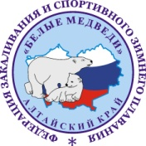 | Посвящается  71 -летию Победы в Великой Отечественной войне

С 21 по 24 августа 2016 г. пройдёт ХII Кубок Сибири и Дальнего Востока
по плаванию в холодной воде на Телецком озере Республики Алтай
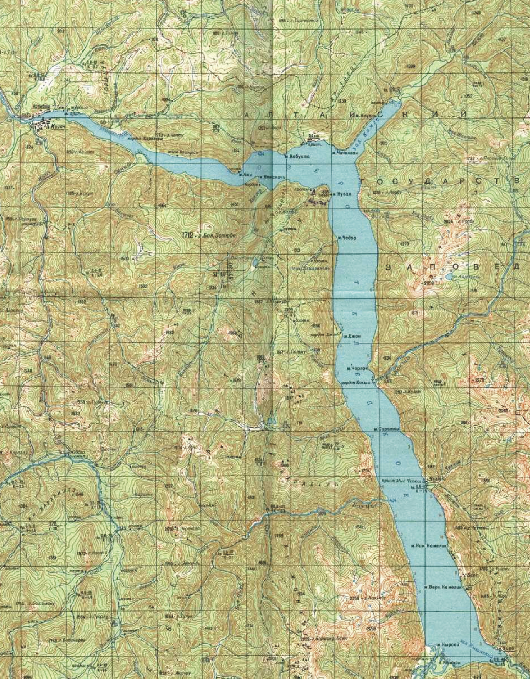  Телецкое озеро находится на высоте 434 метров над уровнем моря. Своей формой оно напоминает перевернутый сапог со шпорой. В озеро сбрасывает свои воды 71 река, наиболее мощная из которых река Чулышман. Длина озера- 77 км. Озеро содержит более 40 000 000 000 000 литров высококачественной питьевой воды - этого хватит всему населению Земли на 12 лет. Вода в озере холодная, прозрачная имеет красивый изумрудно-голубой цвет. Телецкое озеро является огромным естественным отстойником, в результате чего вытекающая из него река Бия все лето несет прозрачные воды. На Телецком озере расположено много туристических баз. Одна из первых – турбаза «Золотое озеро».  ФЗСЗП АК "Белые Медведи" с августа 1993 года ежегодно проводит республиканские и международные соревнования по плаванию в холодной воде на Телецком озере. С 2002 года проводятся Рождественские марафонские заплывы в проруби Телецкого озера. | П Р О Г Р А М М А  21 августа (воскресенье)  16.00 ч. - Торжественное открытие соревнований  16.30 ч. - Скоростной заплыв 25 м, 50 м. (брасс)  22 августа (понедельник)  08.30 ч. - Скоростной заплыв 100 м, 200 м.  16.00 ч. - Комплексная командная эстафета  4 х 25 м. (3 м.+1 ж.) 1 этап – спина  2 этап - баттерфляй, 3 этап – брасс, 4 этап- кроль  16.30 ч. - Командная эстафета городов 4 х 25 м.  23 августа (вторник)  11.30 ч. – Заплыв на 1000 м.  24 августа (среда)  10.00 ч. - Скоростной заплыв 300 м., 500 м.  18.00 ч – Награждение. Закрытие соревнований  В соревнованиях принимают участие любители зимнего плавания, а так же сильнейшие пловцы из многих городов России, участники всероссийских и международных соревнований, чемпионы и призеры Десятого Чемпионата мира 2016 года.  Главный судья:  Мастер спорта СССР, трехкратный чемпион мира 2016 года по зимнему плаванию, Отличник физической культуры и спорта России, Рекордсмен России 2009 г года в номинации «Рекорды экстремального плавания», подполковник запаса, Президент Федерации ЗСЗП АК «Белые медведи»  - Зеленецкий Александр Викторович, г. Барнаул  Главный секретарь:  Вице-президент Федерации ЗСЗП АК «Белые медведи» Лопатина Галина Михайловна, г. Барнаул  - ФЗСЗП АК «Белые Медведи»  Контактные тел. 8-913-082-0125, 8-963-500-6242,  8-913-225-3507, 8-963-576-3327  e-mail: beli-medved2010@mail.ru; zxc998@mail.ru

Приглашаем всех желающих посмотреть, поддержать спортсменов
и отдохнуть на красивейшем озере

